
TD1– Systèmes
Git et GitHub : installation, configuration, clé SSH, dépôts et hébergement

Université | Institut Universitaire des Sciences
Faculté | Sciences Informatiques
TD | N°1 – Systèmes
Nom & Prénom | Bernado DAVID
Niveau | Licence 3
Date | 20 octobre 2026

1. Description des résultats de la tâche

Objectif du TD
Dans ce TD, j’ai appris à utiliser Git et GitHub. Git est un outil qui garde en mémoire toutes les versions de mon travail sur mon ordinateur : si je fais une erreur, je peux revenir en arrière. GitHub est un site web sur lequel j’envoie mon travail pour le sauvegarder en ligne et pouvoir le partager.
Le but était de tout mettre en place, étape par étape : installer Git, lui donner mon identité, connecter mon ordinateur à mon compte GitHub, créer des dépôts (des dossiers de projet suivis par Git), puis publier mon rapport et mes captures d’écran.

Comment j’ai procédé
- J’ai installé Git et vérifié qu’il fonctionnait avec la commande git --version.
- J’ai donné mon nom et mon adresse e-mail à Git, pour que mon travail soit signé à mon nom.
- J’ai créé une clé SSH. C’est un peu comme une clé de maison : j’en garde une partie (la clé privée) sur mon ordinateur et je donne l’autre partie (la clé publique) à GitHub. Ainsi, GitHub me reconnaît sans que je tape un mot de passe à chaque fois.
- J’ai ajouté ma clé publique sur GitHub, puis j’ai testé la connexion avec ssh -T git@github.com.
- J’ai créé un premier dépôt sur GitHub (public, avec un fichier README), puis je l’ai copié sur mon ordinateur : on appelle cela « cloner » un dépôt.
- J’ai créé le dépôt demandé par le TD, nommé TD, et je l’ai cloné sur mon Bureau (https://github.com/BernadoDavid-Tech/TD).
- J’ai créé les dossiers demandés avec les commandes mkdir (créer un dossier) et cd (entrer dans un dossier) : systeme et reseau, qui contiennent chacun les dossiers image, projet et presentation.
- J’ai publié mon rapport PDF et mes captures d’écran sur GitHub avec git add, git commit et git push.
Voici l’organisation des dossiers dans le dépôt TD :
TD
|-- systeme
| |-- image
| |-- projet
| `-- presentation
`-- reseau
|-- image
|-- projet
`-- presentation

2. Résultats de l’exécution des commandes
Voici mes captures d’écran, dans l’ordre où j’ai fait les étapes. Sous chacune, j’explique simplement ce que j’ai tapé et ce que le résultat montre.
Figure 1 – Vérifier que Git est installé
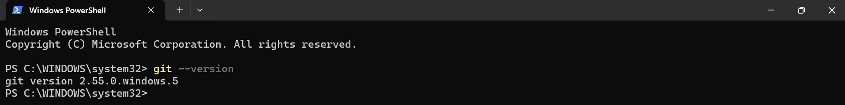
J’ai ouvert PowerShell et tapé git --version. Cette commande demande à Git de me dire sa version. Il répond « git version 2.55.0.windows.5 », ce qui prouve que Git est bien installé sur mon ordinateur.
Figure 2 – Dire à Git quel est mon nom
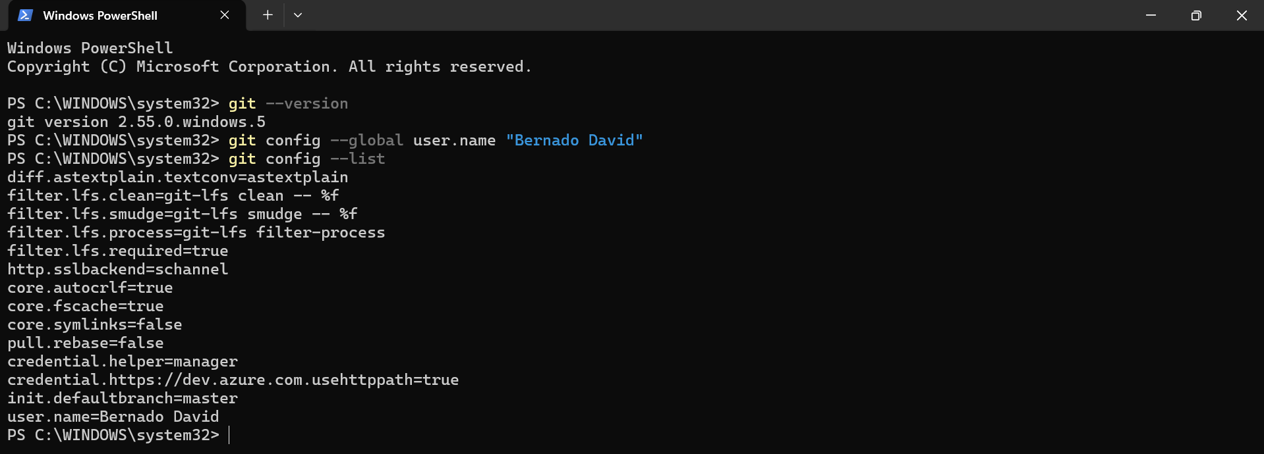
J’ai tapé git config --global user.name "Bernado David" pour enregistrer mon nom. Git le notera sur chacun de mes travaux. Ensuite, git config --list affiche tous les réglages de Git. En bas de la liste, je lis user.name=Bernado David : mon nom a bien été pris en compte.
Figure 3 – Dire à Git quelle est mon adresse e-mail
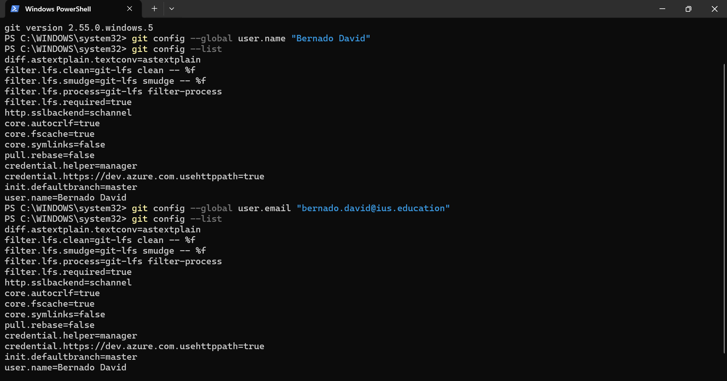
Je fais la même chose pour mon adresse e-mail avec git config --global user.email "bernado.david@ius.education". Puis je réaffiche les réglages avec git config --list pour vérifier. Sur cette capture, la liste est coupée en bas, mais la capture suivante montre clairement mon nom et mon e-mail.
Figure 4 – Contrôler la configuration et créer ma clé SSH
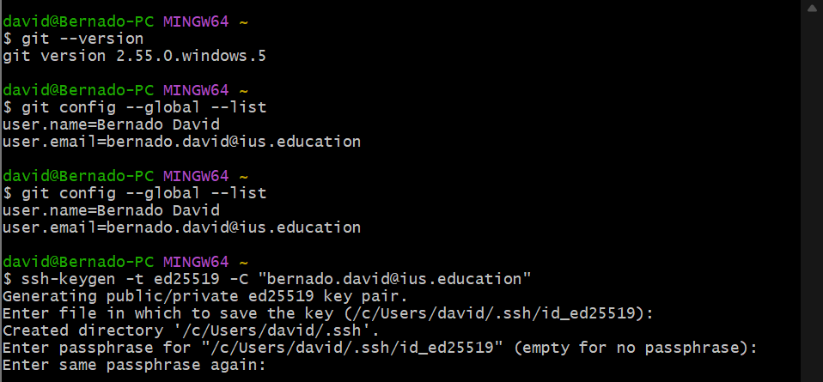
Dans Git Bash, git config --global --list m’affiche mon nom et mon e-mail : tout est bien enregistré. Ensuite, la commande ssh-keygen -t ed25519 -C "bernado.david@ius.education" fabrique ma clé SSH. Git Bash me dit où il va la ranger (dans un dossier appelé .ssh), le crée, puis me propose d’ajouter une phrase secrète, ce qui est facultatif.
Figure 5 – Donner ma clé publique à GitHub
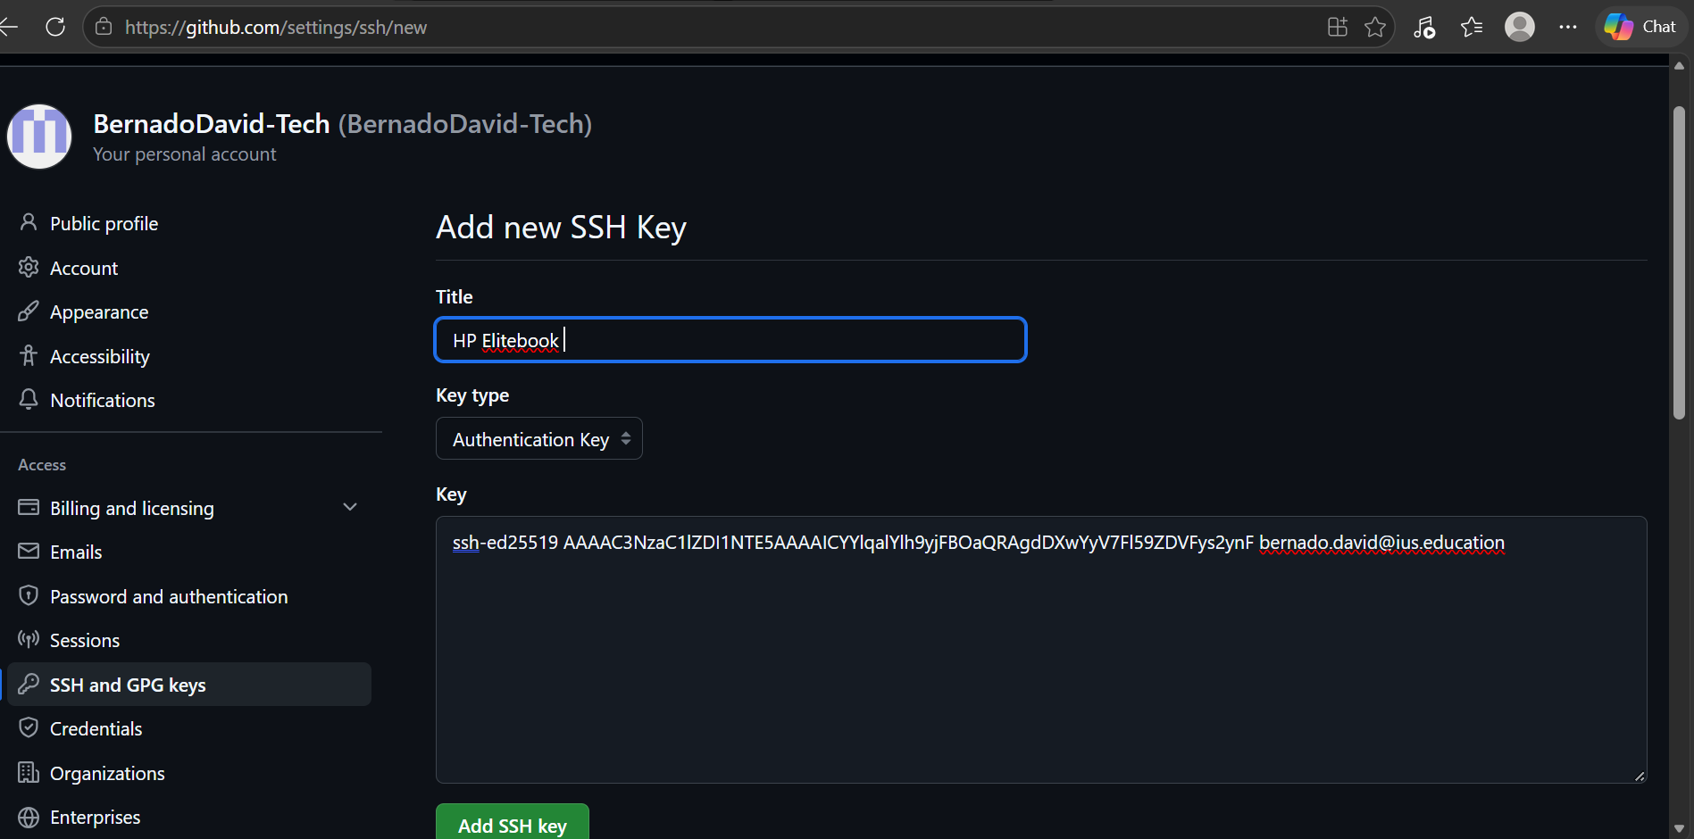
Sur GitHub, je vais dans Settings, puis SSH and GPG keys, et je clique sur New SSH key. Je donne un nom à la clé (« HP Elitebook », le nom de mon ordinateur) et je colle ma clé publique, que j’ai affichée avec cat ~/.ssh/id_ed25519.pub. Il ne reste plus qu’à cliquer sur Add SSH key. Je ne partage que la clé publique
Figure 6 – Tester la connexion avec GitHub
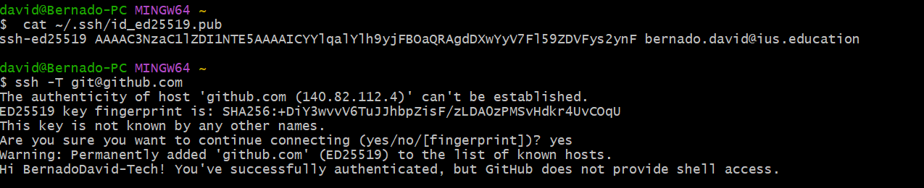
La première commande affiche ma clé publique, qui commence par ssh-ed25519. Avec ssh -T git@github.com, je vérifie que GitHub me reconnaît. L’ordinateur me demande si je fais confiance au serveur : je réponds « yes ». GitHub répond alors « Hi BernadoDavid-Tech! You’ve successfully authenticated », c’est-à-dire j’ai bien connecté
Figure 7 – Créer un dépôt sur GitHub
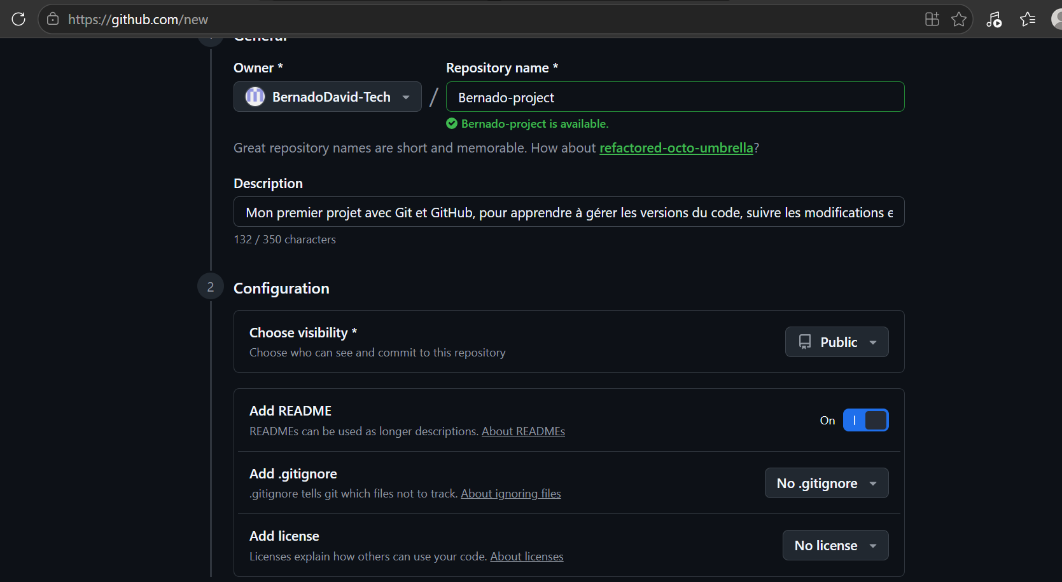
Un dépôt est l’endroit où GitHub range un projet. Sur la page de création, j’ai écrit le nom du dépôt et une courte description (« Mon premier projet avec Git et GitHub… »). J’ai choisi Public, pour que tout le monde puisse le voir, et j’ai activé le fichier README, qui sert de page de présentation du projet.
Figure 8 – Copier le lien du dépôt
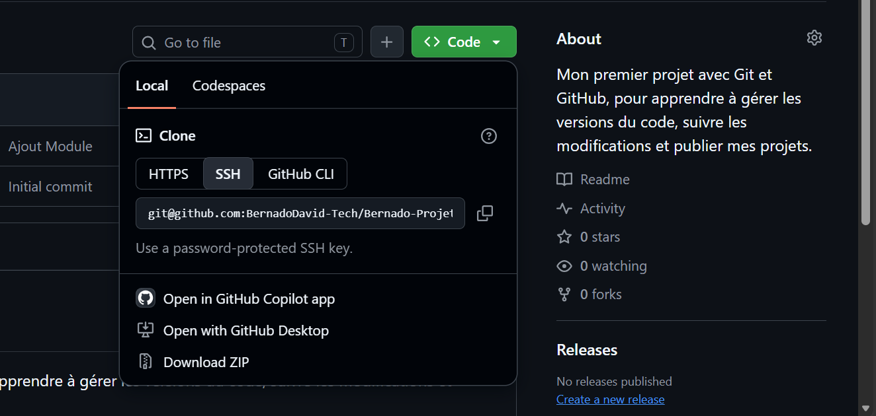
Sur la page du dépôt, je clique sur le bouton vert Code, puis sur l’onglet SSH. Je copie le lien git@github.com:BernadoDavid-Tech/Bernado-Projet.git : c’est l’adresse dont j’ai besoin pour télécharger le dépôt sur mon ordinateur.
Figure 9 – Cloner le dépôt
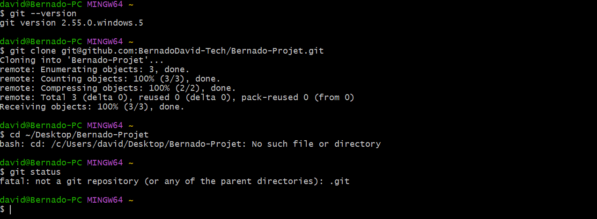
J’ai tapé git clone suivi du lien. Git télécharge alors le dépôt sur mon ordinateur, et le terminal affiche l’avancement jusqu’à « done ». Juste après, j’ai essayé d’entrer dans le dossier sur le Bureau avec cd ~/Desktop/Bernado-Projet, mais j’ai obtenu « No such file or directory » : ce dossier n’existe pas à cet endroit. En fait, Git l’avait copié dans mon dossier personnel, et non sur le Bureau. J’ai tapé cd ~/Bernado-Projet et cela a marché ; git status m’a confirmé que j’étais sur la branche main et à jour avec GitHub.
Figure 10 – Le dossier d’un projet Git sur mon ordinateur
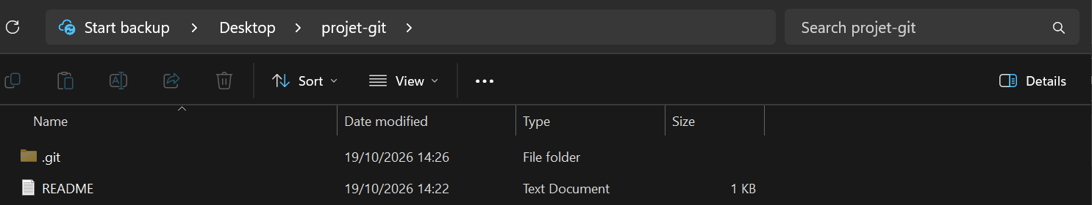
Dans l’Explorateur Windows, on voit le dossier projet-git sur mon Bureau. Il contient mon fichier README et un dossier caché nommé .git. Ce dossier caché est le « cerveau » du dépôt : c’est là que Git garde l’historique de toutes les modifications.
Figure 11 – Mon dépôt visible sur GitHub
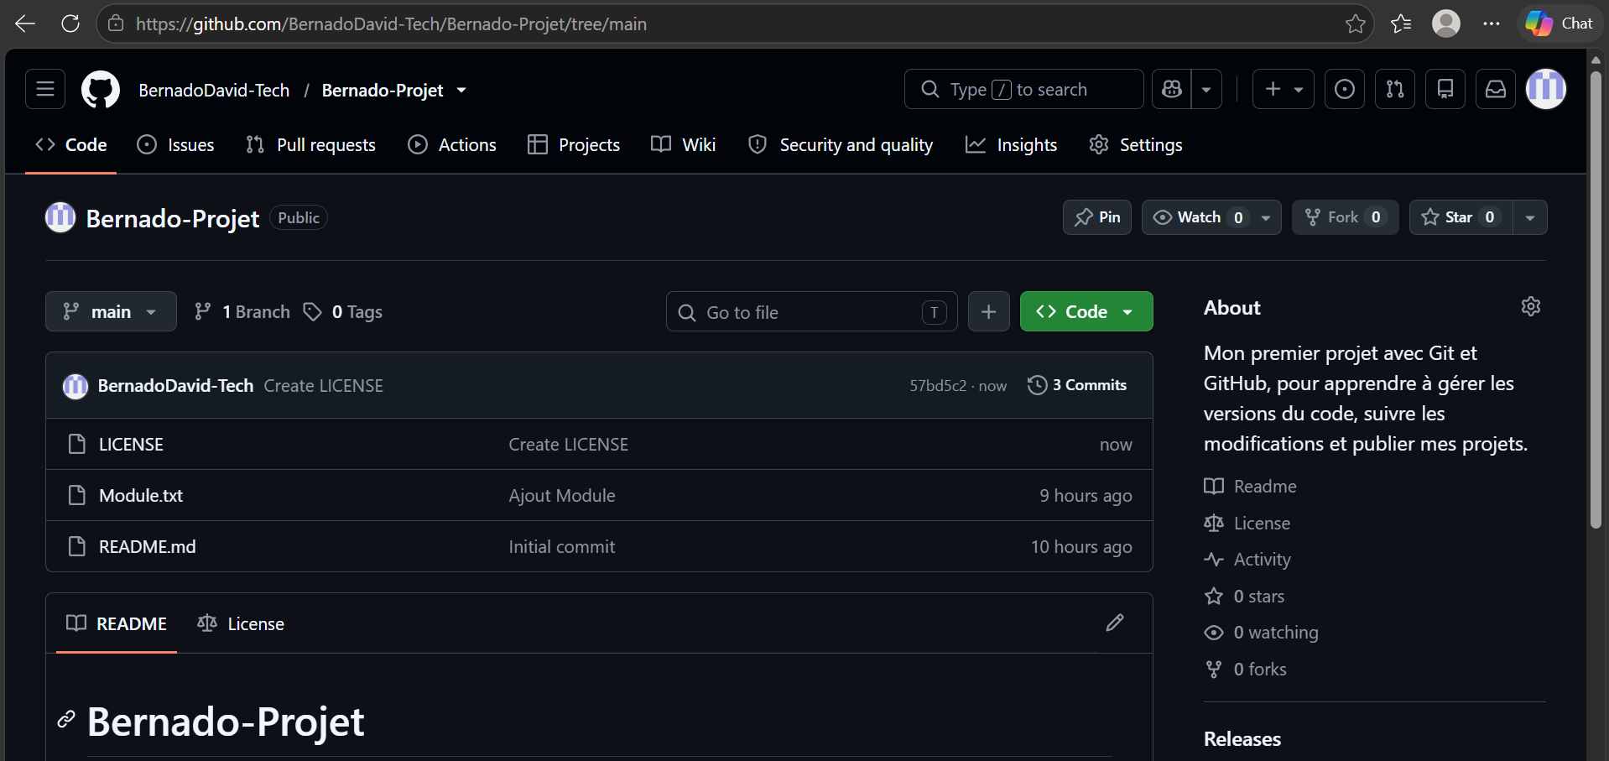
Voici la page de mon dépôt Bernado-Projet sur GitHub. Il est public, sur la branche main, et contient les fichiers LICENSE, Module.txt et README.md. GitHub indique 3 commits, c’est-à-dire 3 enregistrements de mon travail. Mon projet est donc bien en ligne.

Le dépôt TD et ses dossiers
Pour la deuxième partie du TD, j’ai créé sur GitHub un nouveau dépôt public nommé TD, puis je l’ai cloné sur mon Bureau. Mon Bureau se trouve dans OneDrive, donc le dépôt est dans C:\Users\david\OneDrive\Desktop\TD. Ensuite, j’ai tapé ces commandes :
cd TD
mkdir systeme
cd systeme
mkdir image
mkdir projet
mkdir presentation
cd ..
mkdir reseau
cd reseau
mkdir image
mkdir projet
mkdir presentation
cd ..

3. Conclusions

Ce que j’ai appris
J’ai compris comment Git et GitHub travaillent ensemble : Git garde l’historique de mon travail sur mon ordinateur, et GitHub le garde en ligne. J’ai aussi appris à configurer Git, à créer une clé SSH, à cloner un dépôt et à me déplacer dans les dossiers avec le terminal.

La tâche est-elle réussie ?
Oui. Git est installé et configuré, GitHub me reconnaît grâce à ma clé SSH, mes dépôts sont créés et clonés, les dossiers demandés existent dans le dépôt TD, et mon rapport ainsi que mes captures d’écran y sont publiés avec les commandes Git.

Les difficultés rencontrées et comment je les ai réglées
- Le message « No such file or directory » avec cd TD. Le dépôt TD n’existait pas encore sur mon ordinateur. Je l’ai créé sur GitHub, puis cloné, et la commande a fonctionné.
- Mon Bureau est dans OneDrive. La commande cd ~/Desktop ne trouvait pas mon Bureau. Avec pwd (qui affiche où je suis) et ls (qui liste les dossiers), j’ai vu que le Bureau se trouvait dans le dossier OneDrive, et j’ai utilisé le bon chemin.
- Un dépôt copié au mauvais endroit. Mon premier dépôt s’est retrouvé dans mon dossier personnel au lieu du Bureau. Pour le dépôt TD, je l’ai déplacé sur le Bureau avec la commande mv (déplacer),.

Ces erreurs m’ont finalement beaucoup appris : je sais maintenant où je me trouve dans mes dossiers quand j’utilise le terminal, et je comprends mieux les messages d’erreur. Cela me servira pour les prochains TD.

